Hemmakväll först ut med nya smaken Pepsi MAX® Ginger
Idag lanseras Pepsi MAX Ginger. Det är den klassiska Pepsi Max som får en extra kick med den uppfriskande och trendiga smaken ingefära. Hemmakvälls kunder blir först i Sverige, och därmed bland de första i världen, att kunna köpa den nya burken.

För första gången sedan Pepsi MAX lanserades i Sverige 1994 kommer nu en ny smak till Sverige, Pepsi MAX Ginger. Hemmakvälls kunder blir bland de första i världen att testa den. Pepsi MAX Ginger ska avnjutas kall och är perfekt tillsammans med vänner framför favoritfilmen.
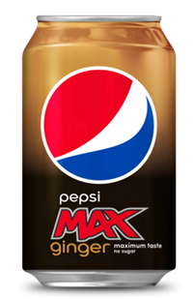
- Vi är glada att vi får smyglansera den nya smaken Pepsi MAX Ginger. Vi tror att nyheten kommer attrahera Pepsi Max-fans såväl som nya konsumenter som vill ha liten extra krydda på sin hemmakväll, säger Jaana Thorén, marknadschef på Hemmakväll.
Pepsi MAX Ginger tar för sig på butikshyllorna med sin utmärkande guldbronziga förpackningsdesign. Nyheten kommer att finnas på burk i Hemmakvälls butiker runt om i landet från och med idag.

För mer information vänligen kontakta:
Jaana Thorén
Marknadschef, Hemmakväll AB
Telefon: 070 – 921 12 70
E-post: jaana.thoren@hemmakvall.se

​
Hemmakväll AB är Sveriges största nöjesbutikskedja med cirka 70 butiker över hela landet och cirka 700 medarbetare. Hemmakväll marknadsför och säljer lösgodis, konfektyr, snacks, drycker, glass, presentförpackningar, samt köp- och hyrfilmsprodukter.
Hemmakväll lanserade våren 2016 ett nytt upplevelsebaserat butikskoncept som fokuserar enbart på ätbart och presentförpackningar. Nya konceptbutiker finns i Helsingborg på Väla Centrum, i Växjö Centrum, i Stockholm på Kista Galleria, och kommer att lanseras under april 2017 i Malmö på Emporia köpcentrum.

